# 在线考试系统学生端操作说明

## 登录账号

学生在线考试系统分为管理员端和学生端两个操作端，其中学生端为学生参加考试的部门，访问地址：http://10.172.254.151/exam/

登录账号为学生学号，初始密码为 123456，第一次登录后请修改密码。

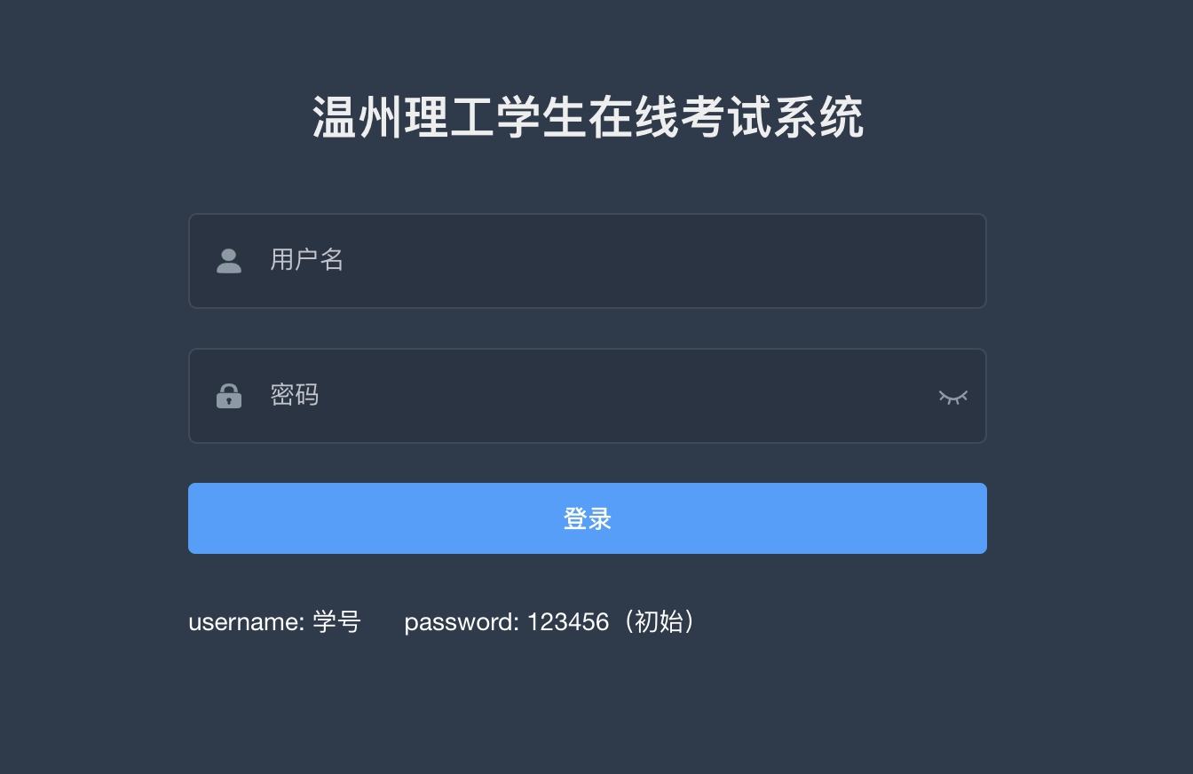

## 考试信息列表

学生端的功能主要就是考试，考试信息列表将展示当前登录学生的所有考试信息，考试状态有未开始、进行中、已结束三种情况，答题情况有未答题、答题中、已交卷三种情况。只有考试状态为进行中，答题情况为未答题或者答题中的考卷可以点击进入考试，对于已交卷的试卷可以查看考试情况。

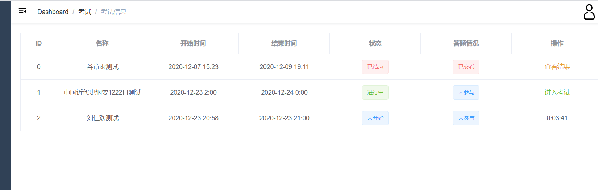考试未开始时，最近的一场未开始考试的操作列将显示倒计时，时间到出现进入考试的按钮。

有正在进行中且答题情况不是已交卷的考试时不能查看其他场考试的答题情况。

## 考试界面

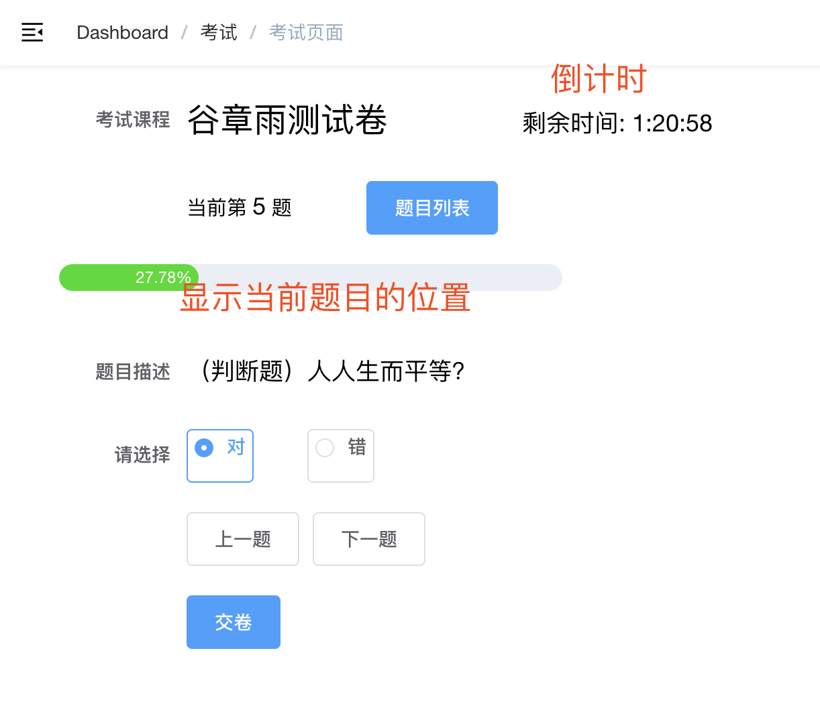

点击题目列表，可以进行题目导航。

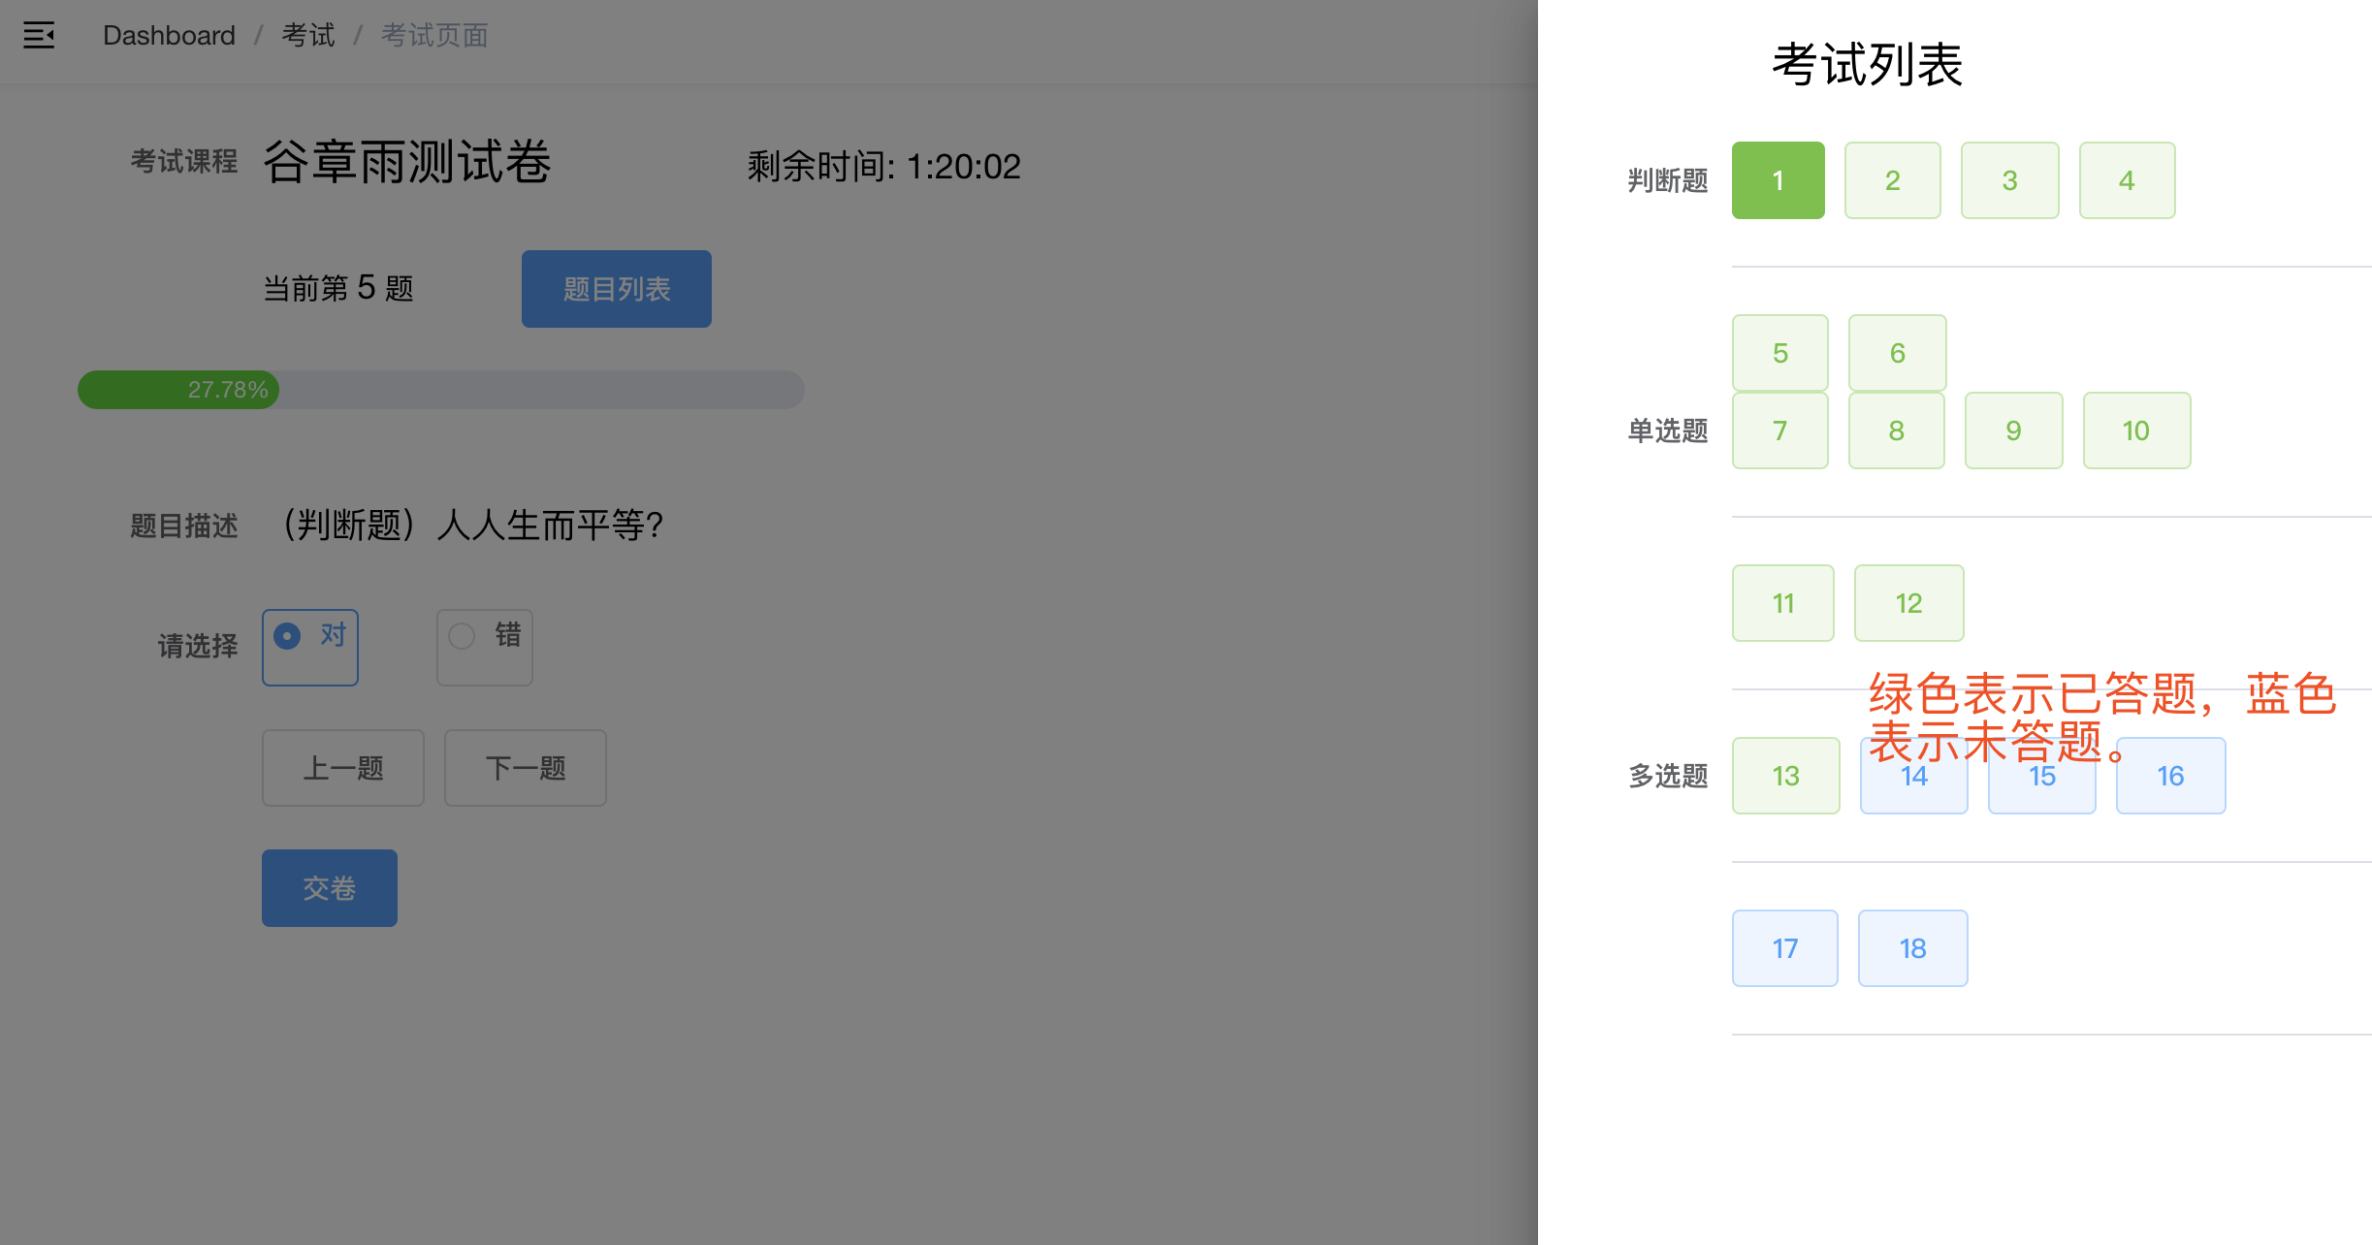

答题完成，点击交卷即可交卷。

## 查看考试结果

在交卷后可以从考试列表点击，进入查看结果

